윤동주 문학관

3515 이유리

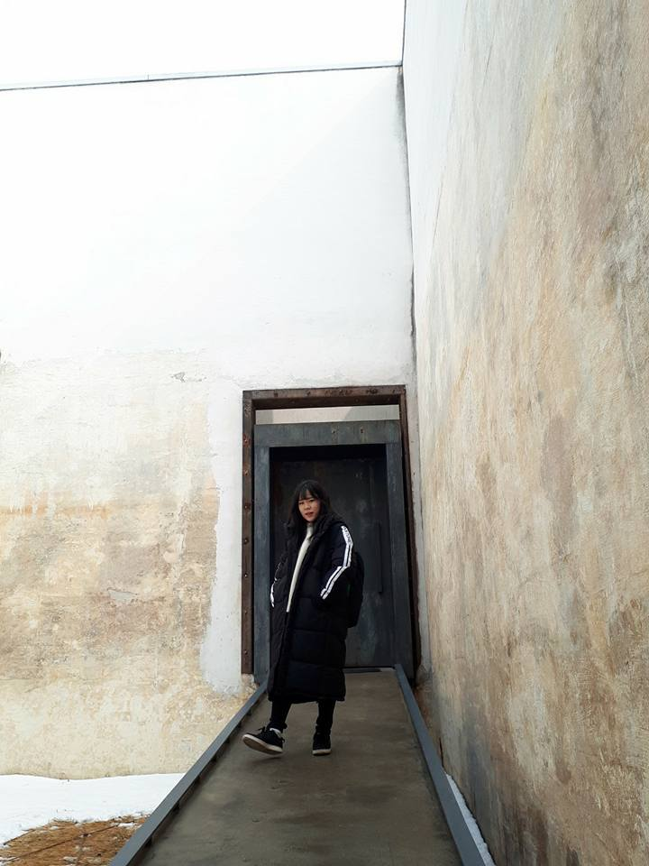다른 날보다는 조금 더 일찍 일어났다. 항상 아침에 일어나면 해가 머리 위에 있었는데, 오랜만에 일찍 일어나니 이불 밖으로 나오기가 끔찍하게도 싫었다. 그럼에도 이불 밖으로 나온 이유는 며칠 전 본 영화가 ‘동주’였고, 그를 기념하기 위한 문학관이기 때문이다. 문학관이 서울에 있길래 집과 가까운 곳에 있겠지 라는 생각을 가지고 있었는데, 생각보다는 멀었다. 지하철에서 내려 갈아탄 버스는 높은 빌딩들이 빼곡하게 줄 세워져 있던 시내를 조금 벗어나 언덕으로 향했다. 고작 버스를 타고 몇 분을 타고 달렸을 뿐인데 높은 건물들이 점차 줄어가는게 신기했다. 버스에서 내리면 바로 문학관이 보인다.

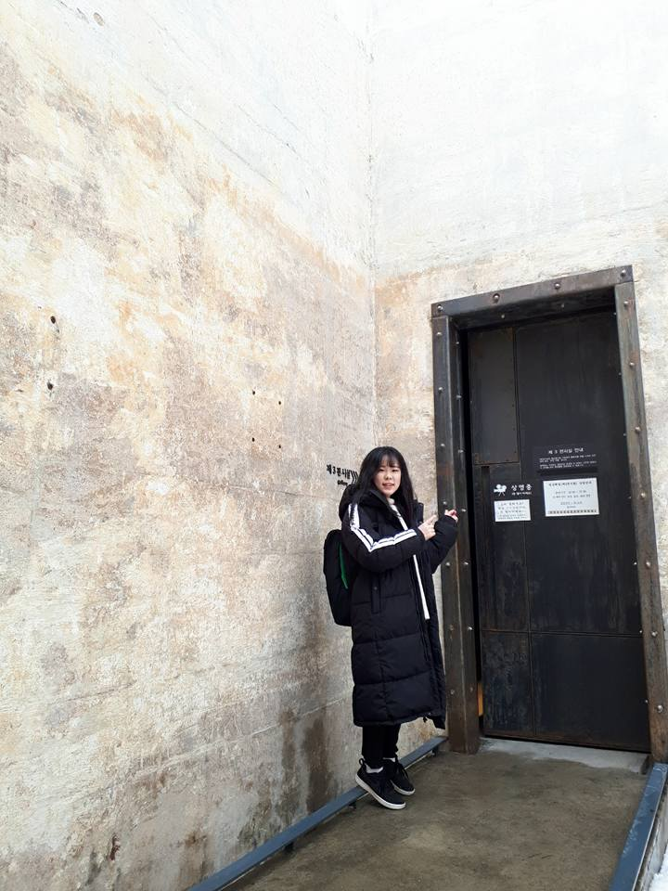

윤동주 문학관, 윤동주의 흔적이 살아있는 곳. 문학관은 윤동주의 삶을 다룬 영화인 ‘동주’를 보고 난 후에 방문해서 그런지 더 깊게 다가왔다. 제 1 전시관에 있는 친필 원고는 촬영이 불가능 하였다. 하지만 윤동주 문학관을 들어가기 전, 문학관 앞에서 그의 친필로 써진 시를 볼 수 있다. 그의 시들을 하나하나 두 눈으로 읽으면서 그가 살아왔을 삶을 머릿속으로 그려본다. 그리고 시 가운데에는 우물이 있다. 우물은 2전시관에서도 발견할 수 있다. 앞만 보고 가다가는 쉽게 지나치기 쉬운 그곳의 우물이 있다. 천천히 제2 전시관을 감상하며 걸어가다 보면 하늘을 우물물 삼아 뚜껑이 없는 채 열려 있는 우물이 있다. 제 2전시관과 이어진 제 3전시관은 거대한 콘크리트로 된 구조물이다. 안에서 울리는 거대한 소리와, 습기를 머금은 눅눅함 그리고 그 사이에서 스며드는 한 줄기 빛만이 전부인 세상. 그곳은 당시 윤동주 시인이 겪었을 절망과 어둠을 고스란히 잘 나타내는 듯 했다. 윤동주 문학관에 외관은 하얀색 페인트를 발라 새하얗는데, 그의 올곧은 심성과 순수한 영혼을 가진 그를 잘 표현해준다는 생각이 들었다. 문학관 왼편에는 시인의 언덕과 카페가 있다. 시인의 언덕은 비석에서도, 울타리에서도 윤동주의 시들을 볼 수 있어서 좋았다. 눈길이 닿는 곳마다, 발길이 닿는 곳마다 가득한 문장들을 보며 나도 모르게 시를 읊게 되었다.

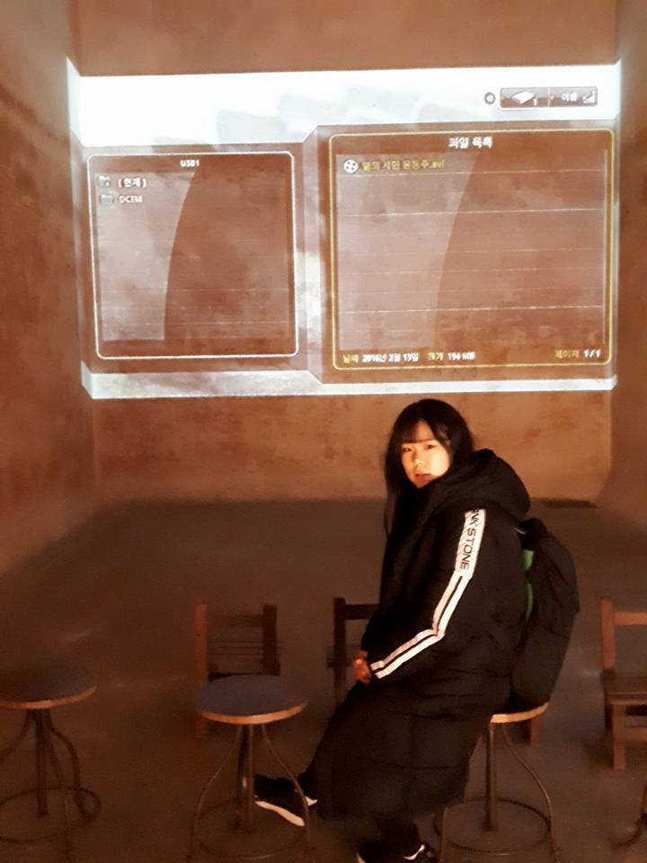윤동주는 시를 쓰면서 일제에 적극적으로 항의하지 못했던 자신을 끊임없이 자책했다. 윤동주가 만약에 일제 시대가 아니라 100년후인 지금처럼 평화로운 시대에 태어났다면 어땠을까. 그렇다면 우리는 아마 그의 작품들을 오랫동안 많이 감상할 수 있을지도 모른다. 그의 시집들이 그가 살아있을 때가 아닌 죽은 후에 빛을 보게 된 것이 그저 안타까울 따름이다. 그는 정말이지 너무나도 젊은 나이의 이 나라를 떠났지만 억압 속에서도 그가 지키려 했던 마음은, 더 적극적이지 못해 미안함을 담은 마음은 그의 작품 속에서 아직도 살아남아 우리에게 전달되고 있다. 학사모를 쓰고 단정하게 서 있는 그의 사진처럼 그는 우리 기억 속에서 영원히 순수했던 시인 윤동주로 남을 것이다.